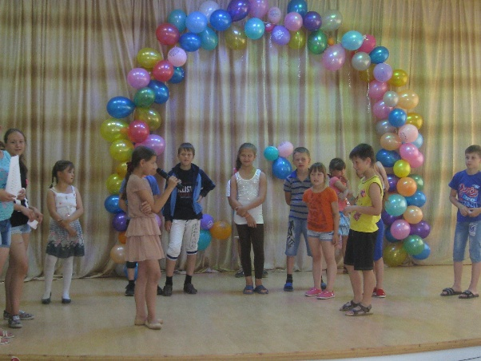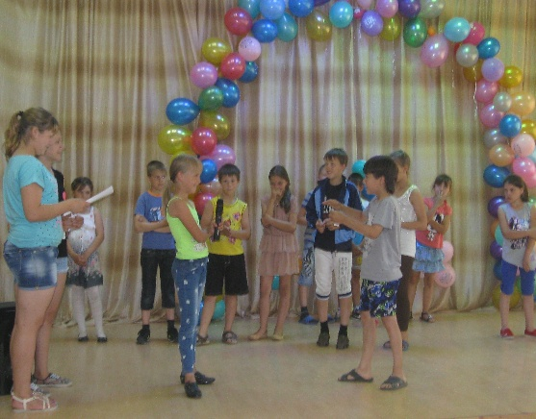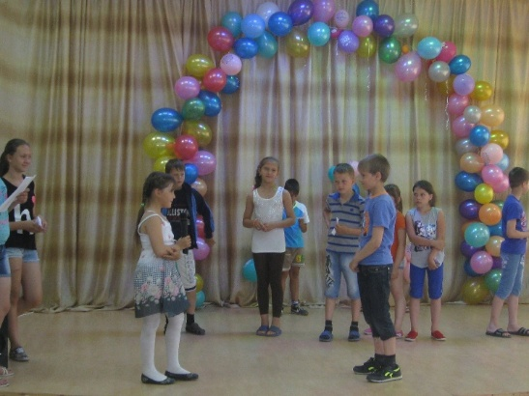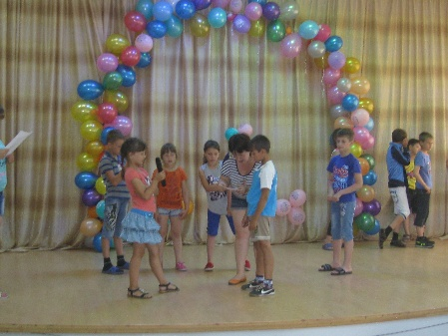**21 июня** в лагере «Солнышко» прошел День гармонии. На мероприятии, за которое отвечал 1 отряд, надо было выдвинуть по 2 ребенка из отряда на конкурс «Мисс и мистер Лето». Конкурсная программа прошла на «ура». Помимо претендентов на титул «Мисс и мистер», участие приняли все дети из киностудий, они смогли проявить свои смекалку, творчество в предложенных для них конкурсах. В конце мероприятия были отмечены все участники и награждены медалями и грамотами.